Розробка відкритого уроку з української мови, проведений в третьому класі
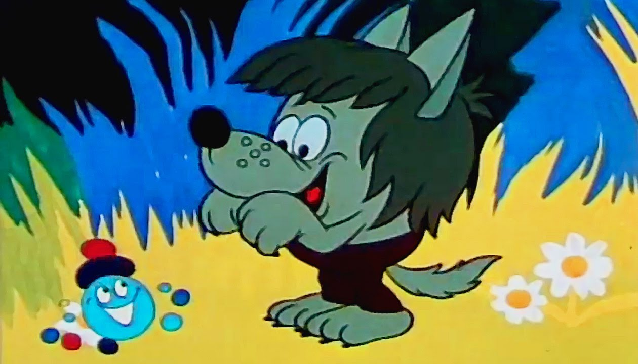

Провела: Жук О.В.

2017р.

Урок –квест від Капітошки з української мови, 3 клас (слайд 1)
Тема. Вживання м’якого знака після букви Ц.
Мета. Вчити розрізняти у мовленнєвому потоці слова зі звуками /ц/,/ц’/, читати й записувати слова з буквою Ц,ознайомити зі словами з вживанням м’якого знаку після Ц. Розвивати фонематичний слух,дикцію, мовлення, пам’ять, увагу, навички читання й спілкування, каліграфічні вміння,збагачувати словниковий запас, коригувати емоційний стан дітей, правильність української вимови слів (Беспалько Сашко, Монастирьова Анастасія). Виховувати вміння піклуватися про своє здоров’я, бажання змінювати своє життя на краще.
Обладнання: малюнки, презентація, набір геометричних фігур для створення Капітошки, чарівна скринька, таблиці, картки для дихальних вправ, музичний супровід, мультфільм «Капітошка», картки.
Хід уроку
І. Підготовча частина 1. Організаційний момент 2.Психогімнастика з елементами самомасажу (слайд 2)
Добрий ранок! Посміхнись скоріше,
І сьогодні цілий день буде веселіше!
Розітремо ручки, носики і щічки,
Будемо вродливі,як чарівні квіти.
Розітрем долоньки сильніше, сильніше,
А тепер поплескаємо дужче, сміливіше.
Вушка потремо здорові будемо,
Посміхнемось знову – будьмо всі здорові!
Сьогодні в нас з вами незвичайний урок. По перше до нас завітали гості, по друге наш урок буде складатися з виконання різних ігор – квестів й ігор-завдань, які нам буде задавати весела краплинка з відомого мультфільму, яка змінювала все навколо себе на краще. Що ж це за краплинка?Правильно – це Капітошка. Звідки ж взявся Капітошка? Він з’явився з хмаринки. (слайд 3) Дихальні вправи. Перед вами також є хмаринки. Здуйте з ним крапельки. Дуємо спокійно, щоб крапельки по черзі попали на землю, тобто на парту. Ось крапельки вже на землі. Де ж Капітошка?А ось і він зі своєю пісенькою (слайд 4) Співання пісні Капітошки Мімоаєробіка. Повторимо деякі слова з рухами хі-хі-хі. ха-ха- ха; буль – буль - буль, кап-кап- кап. Зверніть увагу, як змінювалося обличчя вовченяти, коли на фото потрапляв Капітошка . Повторіть ці вирази обличчя, дивлячись на екран телевізора. (слайд 5); ІІ.Основна частина 1. Оголошення теми й мети Ми вже зробили розминку та підготувались до основної роботи. На цьому уроці ми з вами закріпимо знання промовляти слова, де звук /ц/ твердий та м’який й познайомимось зі словами, де в після /ц/ вживається м’який знак. Також будемо розвивати увагу, пам’ять, мислення, навички читання й спілкування, каліграфічні вміння, вміння працювати в парах. Будемо виховувати бажання змінювати все на краще та вміння піклуватися про своє здоров’я. (слайд 6) 2. Вправи для пальців – викладання портрету Капітошки з геометричних фігур (слайд 7) 3.Активізація раніш набутих знань В українській мові звук /ц/ буває яким? Коли звук /ц/ буває м’яким? Наведіть приклади. Ось вам наступне завдання від Капітошки: з’єднай склади за кольором, які слова вийшли , розподіли їх на два стовпчики з твердим /ц/ та м’яким /ц/. Ца пе ня, ру ка ви ці ,цир кач, сер це, спід ни ця, схід ці(слайд 8) Молодці, виконали завдання. Перевірте його (слайд 9) 4. Пояснення Є такі слова , де звук /ц/ пом’якшує м’який знак Плавець, борець, палець, молодець, вітерець, мудрець.(читання й запис слів) (слайд 10) 5. Чарівна скринька Спробуйте назвати всі предмети, які знаходяться в скринці. Що поєднує всі слова? Назвіть їх. (слайд 11) 6. Фізкультхвилинка (слайд 12) 7. Виконання вправи з підручника с.44, впр.7 Що треба зробити?(слайд 13) Перевірте виконане завдання (слайд 14) 8.Читання на картках невеличких віршиків, знаходження в них слів, де вживається м’який знак після /ц/. (слайд 15) Індивідуальна робота з Віталіком – письмо букви ц, ць, місяць, палець, молодець. Читання разом з Сашком читання по складах слів 9.Гра «Великий – малий» (слайд 16) Зміни слово так, щоб з великого предмету утворився маленький Прапор - …, камінь - …, вітер -…, корінь - … , ремінь - .. 10. Гра «Знайди зайвий предмет» Виконання завдання на картках (слайд 17) Знайдіть зайве слово, де нема м’якого знаку в кінці слова після /ц/. 11. Вправи для корекції зору (кольоровий калейдоскоп) (слайд 18) ІІІ. Заключна частина Підсумок Що вам більш запам’яталось?У яких словах вживається м’який знак після букви /ц/? Перевірте свого сусіда за таблицею (слайд 19)
ЦЬ

Побажання від Капітошки (слайд 20) кольоровими буквами Ви виконали всі завдання – квест здано. Усі ви – молодці! Урок закінчено. (слайд 21)
